6 椭圆中的弦长、焦点弦（共24题）
题型一 求椭圆中的弦长
1．P、Q是椭圆C：$$\frac{x^{2}}{4}+\frac{y^{2}}{3}=1$$的动点，则$$\left|PQ\right|$$的最大值为__________.
【答案】4
【难度】0.94
【知识点】求椭圆的长轴、短轴、求椭圆中的弦长
【分析】根据椭圆中长轴是最长的弦，即可求出结果.
【详解】由于椭圆中长轴是最长的弦，所以$${\left|PQ\right|}_{max}=4$$，
故答案为：4.

2．已知直线$$x−2y+2=0$$与椭圆$$x^{2}+4y^{2}=4$$相交于A，B两点，求线段$$AB$$的长．
【答案】$$\sqrt{5}$$
【难度】0.85
【知识点】求椭圆中的弦长
【分析】设$$A\left(x_{1},y_{1}\right),B\left(x_{2},y_{2}\right)$$，联立方程组求出A，B坐标，利用两点间的距离公式求出线段$$AB$$的长.
【详解】设$$A\left(x_{1},y_{1}\right),B\left(x_{2},y_{2}\right)$$，则$$\{\begin{aligned}x^{2}+4y^{2}=4 \\ x−2y+2=0\end{aligned}$$，解得：$$\{\begin{aligned}x_{1}=−2 \\ y_{1}=0\end{aligned}$$或$$\{\begin{aligned}x_{2}=0 \\ y_{2}=1\end{aligned}$$，
所以线段$$AB$$的长为$$\left|AB\right|=\sqrt{{\left(x_{1}−x_{2}\right)}^{2}+{\left(y_{1}−y_{2}\right)}^{2}}=\sqrt{{\left(−2−0\right)}^{2}+{\left(0−1\right)}^{2}}=\sqrt{5}$$.
即线段$$AB$$的长为$$\sqrt{5}$$.

3．已知椭圆$$C:\frac{x^{2}}{a^{2}}+\frac{y^{2}}{b^{2}}=1(a>b>0)$$的右焦点为$$F$$，左、右顶点为A、$$B$$，$$\left|FA\right|=3$$，$$\left|FB\right|=1$$．则直线$$y=x+\frac{1}{2}$$被椭圆$$C$$截得的弦长为_____________．
【答案】$$\frac{18\sqrt{2}}{7}$$．
【难度】0.85
【知识点】根据a、b、c求椭圆标准方程、求椭圆中的弦长
【分析】由题可得椭圆的方程，联立直线和椭圆方程，运用韦达定理和弦长公式，计算可得所求值.
【详解】设椭圆的半焦距为$$c$$，由$$|FA|=3$$，$$\left|FB\right|=1$$，
可得$$a+c=3$$，$$a−c=1$$，解得$$a=2$$，$$c=1$$，
则$$b=\sqrt{a^{2}−c^{2}}=\sqrt{4−1}=\sqrt{3}$$，
即有椭圆的方程为$$\frac{x^{2}}{4}+\frac{y^{2}}{3}=1$$，
联立直线$$y=x+\frac{1}{2}$$和椭圆$$3x^{2}+4y^{2}=12$$，
可得$$7x^{2}+4x−11=0$$，
设被椭圆$$C$$截得的弦的端点的横坐标分别为$$x_{1}$$，$$x_{2}$$，
则$$x_{1}+x_{2}=−\frac{4}{7}$$，$$x_{1}x_{2}=−\frac{11}{7}$$，
可得弦长为$$\sqrt{1+k^{2}}⋅\sqrt{{\left(x_{1}+x_{2}\right)}^{2}−4x_{1}x_{2}}=\sqrt{1+1}⋅\sqrt{{\left(−\frac{4}{7}\right)}^{2}−4×\left(−\frac{11}{7}\right)}=\frac{18\sqrt{2}}{7}$$.
故答案为：$$\frac{18\sqrt{2}}{7}$$.
题型二 椭圆中三角形或四边形问题

4．已知经过椭圆C：$$\frac{x^{2}}{6}+\frac{y^{2}}{2}=1$$的焦点且与长轴垂直的直线l与椭圆C交于M，N两点，求$$△OMN$$的面积．
【答案】$$\frac{2\sqrt{6}}{3}$$.
【难度】0.94
【知识点】根据椭圆方程求a、b、c、求椭圆的焦点、焦距、求直线与椭圆的交点坐标、椭圆中三角形（四边形）的面积
【分析】由题可得椭圆焦点坐标，进而可求$$\left|MN\right|=\frac{2\sqrt{6}}{3}$$，再利用面积公式即求.
【详解】由题可得$$c=\sqrt{6−2}=2$$，不妨设$$F\left(2,0\right)$$，
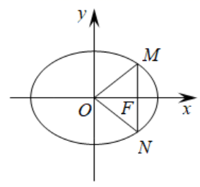
将$$x=2$$代入$$\frac{x^{2}}{6}+\frac{y^{2}}{2}=1$$，可得$$\frac{4}{6}+\frac{y^{2}}{2}=1$$，
解得$$y=±\frac{\sqrt{6}}{3}$$，
不妨令$$M\left(2,\frac{\sqrt{6}}{3}\right),N\left(2,−\frac{\sqrt{6}}{3}\right)$$，则$$\left|MN\right|=\frac{2\sqrt{6}}{3}$$，
∴$$△OMN$$的面积为$$S=\frac{1}{2}\left|OF\right|\left|MN\right|=\frac{1}{2}×2×\frac{2\sqrt{6}}{3}=\frac{2\sqrt{6}}{3}$$.

5．已知椭圆$$C:x^{2}+2y^{2}=2$$，左右焦点分别为$$F_{1}、F_{2}$$，过点$$F_{1}$$，倾斜角为$$\frac{π}{4}$$的直线$$l$$交椭圆于A、B两点.
(1)求椭圆C离心率；
(2)求$$△ABF_{2}$$的面积
【答案】(1)$$\frac{\sqrt{2}}{2}$$
(2)$$\frac{4}{3}$$
【难度】0.85
【知识点】求椭圆的离心率或离心率的取值范围、椭圆中三角形（四边形）的面积
【分析】（1）分别求出$$a$$，$$c$$的值，求出椭圆的离心率即可；
（2）联立直线和椭圆的方程，求出$$A$$，$$B$$的坐标，求出三角形$$ABF_{2}$$的面积即可．
【详解】（1）解：$$∵C:x^{2}+2y^{2}=2$$，
$$∴a^{2}=2$$，$$b^{2}=1$$，$$c^{2}=1$$，$$a=\sqrt{2}$$，$$c=1$$，
$$∴e=\frac{c}{a}=\frac{\sqrt{2}}{2}$$；
（2）解：依题意可得$$F_{1}\left(−1,0\right)$$，直线的斜率$$k=tan\frac{π}{4}=1$$，所以直线$$AB$$的方程是$$y=x+1$$，
如图示：
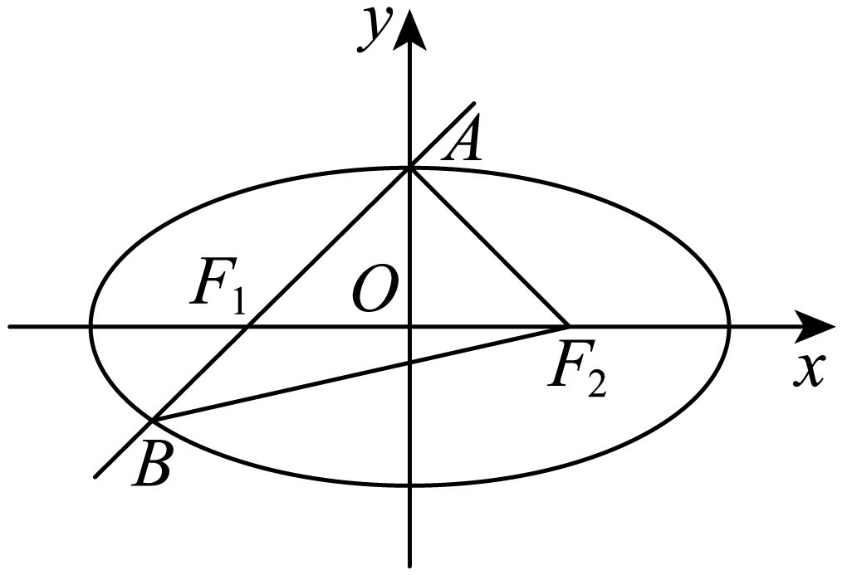
由$$\{\begin{aligned}y=x+1 \\ x^{2}+2y^{2}=2\end{aligned}$$，解得：$$\{\begin{aligned}x=0 \\ y=1\end{aligned}$$或$$\{\begin{aligned}x=−\frac{4}{3} \\ y=−\frac{1}{3}\end{aligned}$$，即$$A\left(0,1\right)$$，$$B\left(−\frac{4}{3},−\frac{1}{3}\right)$$，
故$$S_{△ABF_{2}}=S_{△AF_{1}F_{2}}+S_{△BF_{1}F_{2}}=\frac{1}{2}×2×1+\frac{1}{2}×2×\frac{1}{3}=\frac{4}{3}$$．

6．已知：椭圆$$C:\frac{x^{2}}{2}+y^{2}=1$$，直线$$l:y=kx+2$$，直线$$l$$与椭圆$$C$$相交于$$M,N$$两点.
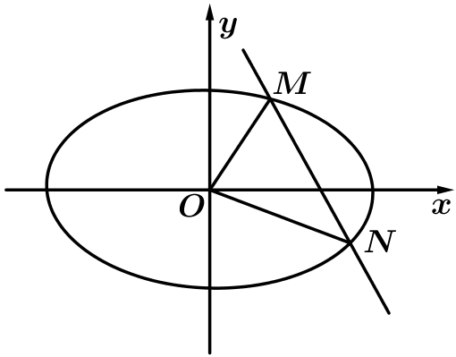
(1)若$$MN$$的中点的横坐标为1，求$$k$$的值；
(2)求$$△OMN$$面积的最大值.
【答案】(1)$$k=−1−\frac{\sqrt{2}}{2}$$
(2)$$\frac{\sqrt{2}}{2}$$
【难度】0.85
【知识点】根据直线与椭圆的位置关系求参数或范围、椭圆中三角形（四边形）的面积
【分析】（1）将直线与椭圆方程联立，$$Δ=16k^{2}−24>0$$利用韦达定理以及中点坐标公式即可求解.
（2）利用韦达定理求出$${\left(x_{1}−x_{2}\right)}^{2}$$，再由弦长公式以及三角形的面积公式可得 $$S_{△OMN}=\frac{1}{2}\left|MN\right|d=\left|x_{1}−x_{2}\right|$$，令$$t=k^{2}>\frac{3}{2}$$，利用基本不等式即可求解.
【详解】（1）由$$\{\begin{aligned}\frac{x^{2}}{2}+y^{2}=1 \\ y=kx+2\end{aligned}$$，整理可得$$\left(1+2k^{2}\right)x^{2}+8kx+6=0$$，
直线$$l$$与椭圆$$C$$相交于$$M,N$$两点，
则$$Δ=64k^{2}−24\left(1+2k^{2}\right)=16k^{2}−24>0$$，
解得$$k>\frac{\sqrt{6}}{2}$$或$$k<−\frac{\sqrt{6}}{2}$$
设$$M\left(x_{1},y_{1}\right),N\left(x_{2},y_{2}\right)$$，
则$$x_{1}+x_{2}=−\frac{8k}{1+2k^{2}}$$，
因为$$MN$$的中点的横坐标为1，
则$$\frac{x_{1}+x_{2}}{2}=−\frac{4k}{1+2k^{2}}=1$$，
解得$$k=−1±\frac{\sqrt{2}}{2}$$，
又因为$$k>\frac{\sqrt{6}}{2}$$或$$k<−\frac{\sqrt{6}}{2}$$，
则$$k=−1−\frac{\sqrt{2}}{2}$$.
（2）由（1）可得$$k^{2}>\frac{3}{2}$$，且$$x_{1}+x_{2}=−\frac{8k}{1+2k^{2}}$$，$$x_{1}x_{2}=\frac{6}{1+2k^{2}}$$，
$$∴{\left(x_{1}−x_{2}\right)}^{2}={\left(x_{1}+x_{2}\right)}^{2}−4x_{1}x_{2}$$
$$=\frac{64k^{2}}{{\left(1+2k^{2}\right)}^{2}}−\frac{24}{1+2k^{2}}=\frac{16k^{2}−24}{{\left(1+2k^{2}\right)}^{2}}$$，
又原点到直线$$l:y=kx+2$$的距离$$d=\frac{2}{\sqrt{k^{2}+1}}$$，
$$∴$$ $$△OMN$$面积
$$S_{△OMN}=\frac{1}{2}\left|MN\right|d=\frac{1}{2}\sqrt{k^{2}+1}\left|x_{1}−x_{2}\right|⋅\frac{2}{\sqrt{k^{2}+1}}=\left|x_{1}−x_{2}\right|$$，
令$$t=k^{2}>\frac{3}{2}$$，
$$∴{S_{△OMN}}^{2}={\left(x_{1}−x_{2}\right)}^{2}=\frac{16k^{2}−24}{{\left(1+2k^{2}\right)}^{2}}=\frac{16t−24}{{\left(1+2t\right)}^{2}}$$
$$=\frac{16\left(t−\frac{3}{2}\right)}{4t^{2}+4t+1}=\frac{16\left(t−\frac{3}{2}\right)}{4{\left(t−\frac{3}{2}\right)}^{2}+16t−8}=\frac{16\left(t−\frac{3}{2}\right)}{4{\left(t−\frac{3}{2}\right)}^{2}+16\left(t−\frac{3}{2}\right)+16}$$
$$=\frac{16}{4\left(t−\frac{3}{2}\right)+\frac{16}{t−\frac{3}{2}}+16}≤\frac{16}{16+16}=\frac{1}{2}$$，
当且仅当$$4\left(t−\frac{3}{2}\right)=\frac{16}{t−\frac{3}{2}}$$，即$$t=\frac{7}{2}$$取等号,即$$k=±\frac{\sqrt{14}}{2}$$时
所以$$S_{△OMN}≤\frac{\sqrt{2}}{2}$$，
所以$$△OMN$$面积的最大值为$$\frac{\sqrt{2}}{2}$$

7．已知$$F_{1},F_{2}$$为椭圆C：$$\frac{x^{2}}{16}+\frac{y^{2}}{4}=1$$的两个焦点，P，Q为C上关于坐标原点对称的两点，且$$\left|PQ\right|=\left|F_{1}F_{2}\right|$$，则四边形$$PF_{1}QF_{2}$$的面积为________．
【答案】$$8$$
【难度】0.85
【知识点】椭圆中三角形（四边形）的面积
【分析】根据已知可得$$PF_{1}⊥PF_{2}$$，设$$|PF_{1}|=m,|PF_{2}|=n$$，利用勾股定理结合$$m+n=8$$，求出$$mn$$，四边形$$PF_{1}QF_{2}$$面积等于$$mn$$，即可求解.
【详解】因为$$P,Q$$为$$C$$上关于坐标原点对称的两点，
且$$|PQ|=|F_{1}F_{2}|$$，所以四边形$$PF_{1}QF_{2}$$为矩形，
设$$|PF_{1}|=m,|PF_{2}|=n$$，则$$m+n=8,m^{2}+n^{2}=48$$，
所以$$64={(m+n)}^{2}=m^{2}+2mn+n^{2}=48+2mn$$，
$$mn=8$$，即四边形$$PF_{1}QF_{2}$$面积等于$$8$$.
故答案为：$$8$$.
题型三 椭圆的通径问题

8．椭圆$$\frac{x^{2}}{4}+\frac{y^{2}}{3}=1$$的通径长为________．
【答案】3
【难度】0.94
【知识点】椭圆中的通径问题
【解析】根据椭圆方程，求得a，b，c，令$$x=c$$与椭圆$$\frac{x^{2}}{4}+\frac{y^{2}}{3}=1$$联立求解.
【详解】因为椭圆$$\frac{x^{2}}{4}+\frac{y^{2}}{3}=1$$，
所以$$a=2,b=\sqrt{3},c=1$$，
令$$x=1$$与椭圆$$\frac{x^{2}}{4}+\frac{y^{2}}{3}=1$$联立解得$$y=±\frac{3}{2}$$，
所以通径长$$\frac{3}{2}−\left(−\frac{3}{2}\right)=3$$，
故答案为：3

9．过椭圆$$\frac{x^{2}}{16}$$＋$$\frac{y^{2}}{9}$$＝1的右焦点F作与x轴垂直的直线与椭圆交于A，B两点，则以AB为直径的圆的面积是________.
【答案】$$\frac{81π}{16}$$
【难度】0.85
【知识点】圆的弧长、面积、圆心角等计算、椭圆中的通径问题
【详解】解析 由题意，在$$\frac{x^{2}}{16}$$＋$$\frac{y^{2}}{9}$$＝1中，c＝$$\sqrt{16−9}$$＝$$\sqrt{7}$$，
故F($$\sqrt{7}$$，0).
当x＝$$\sqrt{7}$$时，y＝±3$$\sqrt{1−\frac{7}{16}}$$＝±$$\frac{9}{4}$$，所以|AB|＝$$\frac{9}{2}$$，
故以AB为直径的圆的面积是π×$$(\frac{9}{4})$$²＝$$\frac{81π}{16}$$.

10．已知椭圆$$\frac{x^{2}}{4}$$＋$$\frac{y^{2}}{3}$$＝1的左、右焦点分别为F₁，F₂，过F₂且垂直于长轴的直线交椭圆于A，B两点，则△ABF₁内切圆的半径为（ ）
A．$$\frac{4}{3}$$ B．1 C．$$\frac{4}{5}$$ D．$$\frac{3}{4}$$
【答案】D
【难度】0.85
【知识点】椭圆中焦点三角形的周长问题、椭圆中的通径问题、椭圆中焦点三角形的面积问题
【分析】根据过F₂且垂直于长轴的直线交椭圆于A，B两点，求得通径|AB|＝3，再求得$$S_{△ABF_{1}}=\frac{1}{2}\left|AB\right|⋅2=3$$,然后再由$$S_{△ABF_{1}}=\frac{1}{2}C⋅r$$求解.
【详解】不妨设A点在B点上方，由题意知：F₂(1，0)，
将F₂的横坐标代入椭圆$$\frac{x^{2}}{4}$$＋$$\frac{y^{2}}{3}$$＝1中，可得A点纵坐标为$$\frac{3}{2}$$，
所以|AB|＝3，
所以$$S_{△ABF_{1}}=\frac{1}{2}\left|AB\right|⋅2=3$$
又$$S_{△ABF_{1}}=\frac{1}{2}C⋅r$$ (其中S为△ABF₁的面积，C为△ABF₁的周长).
所以$$r=\frac{2S}{C}=\frac{2×3}{8}=\frac{3}{4}$$，
故选：D
【点睛】本题主要考查题意的通径，焦点三角形的周长和面积以及三角形的内切圆问题，属于基础题.
题型四 椭圆的焦半径、焦点弦问题

11．已知$$F_{1}$$，$$F_{2}$$是椭圆$$\frac{x^{2}}{16}+\frac{y^{2}}{9}=1$$的两焦点，过点$$F_{2}$$的直线交椭圆于A，B两点.在$$ΔABF_{1}$$中，若$$\left|AB\right|+|AF_{1}|＝10$$，则$$|BF_{1}|＝$$（ ）
A．2 B．4 C．6 D．8
【答案】C
【难度】0.94
【知识点】椭圆的焦半径与焦点弦问题
【分析】由椭圆的定义可得$$\left|AB\right|+\left|AF_{1}\right|+\left|BF_{1}\right|=16$$，由此可求出$$|BF_{1}|$$的长．
【详解】解：由椭圆的定义得 $$\{\begin{aligned}\left|AF_{1}\right|+\left|AF_{2}\right|=8 \\ \left|BF_{1}\right|+\left|BF_{2}\right|=8\end{aligned}$$，
两式相加得$$\left|AF_{2}\right|+\left|BF_{2}\right|+\left|AF_{1}\right|+\left|BF_{1}\right|=\left|AB\right|+\left|AF_{1}\right|+\left|BF_{1}\right|=16$$，
又因为在$$ΔABF_{1}$$中，$$\left|AB\right|+|AF_{1}|＝10$$，
所以$$|BF_{1}|=16−10=6$$，
故选：C．
【点睛】本题考查过焦点的直线和椭圆相交产生的三角形的周长问题，关键是对椭圆定义的灵活运用，是基础题．

12．若椭圆上存在点$$P$$，使得点$$P$$到椭圆的两个焦点的距离之比为$$2:1$$，则称该椭圆为“倍径椭圆”，则下列椭圆中为“倍径椭圆”的是（ ）
A．$$\frac{x^{2}}{16}+\frac{y^{2}}{15}=1$$ B．$$\frac{x^{2}}{9}+\frac{y^{2}}{10}=1$$ C．$$\frac{x^{2}}{25}+\frac{y^{2}}{21}=1$$ D．$$\frac{x^{2}}{33}+\frac{y^{2}}{36}=1$$
【答案】C
【难度】0.85
【知识点】椭圆的焦半径与焦点弦问题
【分析】利用椭圆定义及焦半径的范围，找出$$a$$，$$c$$所满足的关系，检验出符合要求的椭圆.
【详解】由题意，设点$$P$$到椭圆两个焦点的距离分别为$$m$$和$$2m$$，则$$2m+m=2a$$，即$$m=\frac{2a}{3}$$.
因为$$m≥a−c$$，则$$\frac{2a}{3}≥a−c$$，即$$a≤3c$$.
经检验，可知椭圆$$\frac{x^{2}}{25}+\frac{y^{2}}{21}=1$$满足要求.
故选：C.
【点睛】关键点点睛：本题的解答的关键是利用椭圆的焦半径范围$$\left[a−c,a+c\right]$$找到$$a$$与$$c$$的关系.

13．已知动点$$P(x,y)$$在椭圆$$\frac{x^{2}}{25}+\frac{y^{2}}{16}=1$$上,若$$A$$点坐标为$$(3,0)$$,$$|\vec{AM}|=1$$,且$$\vec{PM}⋅\vec{AM}=0$$,则$$|\vec{PM}|$$的最小值是
A．$$\sqrt{2}$$ B．$$\sqrt{3}$$ C．$$2$$ D．$$3$$
【答案】B
【难度】0.85
【知识点】求椭圆的焦点、焦距、椭圆的焦半径与焦点弦问题
【详解】试题分析：点为椭圆的右焦点，由于$$\vec{PM}⋅\vec{AM}=0$$，.当最小时，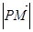最小，
的最小值为，此时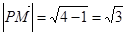.
考点：椭圆的性质.
题型五 根据弦长求参数

14．已知直线$$l:y=kx+1$$与椭圆$$\frac{x^{2}}{2}+y^{2}=1$$交于M，N两点，且$$|MN|=\frac{4\sqrt{2}}{3}$$，则$$k=$$_________.
【答案】$$±1$$
【难度】0.85
【知识点】根据弦长求参数
【分析】设$$M\left(x_{1},y_{1}\right),N\left(x_{2},y_{2}\right)$$，联立直线与椭圆方程，写出韦达定理，利用弦长公式可以求出$$k$$.
【详解】设$$M\left(x_{1},y_{1}\right),N\left(x_{2},y_{2}\right)$$，
由$$\{\begin{aligned}y=kx+1, \\ \frac{x^{2}}{2}+y^{2}=1,\end{aligned}$$消去y并化简得$$\left(1+2k^{2}\right)x^{2}+4kx=0$$，
所以$$x_{1}+x_{2}=−\frac{4k}{1+2k^{2}},x_{1}x_{2}=0$$,
由$$|MN|=\frac{4\sqrt{2}}{3}$$，得$${\left(x_{1}−x_{2}\right)}^{2}+{\left(y_{1}−y_{2}\right)}^{2}=\frac{32}{9}$$，
所以$$\left(1+k^{2}\right){\left(x_{1}−x_{2}\right)}^{2}=\frac{32}{9}$$，所以$$\left(1+k^{2}\right)\left[{\left(x_{1}+x_{2}\right)}^{2}−4x_{1}x_{2}\right]=\frac{32}{9}$$，
即$$\left(1+k^{2}\right){\left(\frac{−4k}{1+2k^{2}}\right)}^{2}=\frac{32}{9}$$，
化简得$$k^{4}+k^{2}−2=0$$，所以$$k^{2}=1$$，所以$$k=±1$$.
故答案为：$$±1$$.
【点睛】本题考查了直线与椭圆的位置关系，弦长公式的应用，属于基础题.

15．直线$$y=x+2$$交椭圆$$\frac{x^{2}}{m}+\frac{y^{2}}{4}=1$$于$$A,B$$两点，若$$|AB|=3\sqrt{2}$$，则$$m$$的值为_________.
【答案】12
【难度】0.94
【知识点】根据弦长求参数
【分析】联立直线和椭圆的方程得到$$(4+m)x^{2}+4mx=0$$，得到韦达定理，由$$|AB|=3\sqrt{2}$$得到$$\sqrt{2}|\frac{4m}{4+m}|=3\sqrt{2}$$，解方程即得解.
【详解】由$$\{\begin{aligned}y=x+2 \\ \frac{x^{2}}{m}+\frac{y^{2}}{4}=1\end{aligned}$$得$$(4+m)x^{2}+4mx=0$$，
所以$$x_{A}=0,x_{B}=\frac{−4m}{4+m}$$，
又$$|AB|=\sqrt{{(x_{B}−x_{A})}^{2}+{(y_{B}−y_{A})}^{2}}=\sqrt{1+k^{2}}|x_{B}−x_{A}|$$ $$=\sqrt{2}|x_{B}|$$，
所以$$\sqrt{2}|\frac{4m}{4+m}|=3\sqrt{2}$$，
因为$$m>0$$，所以$$\frac{4m}{4+m}=3$$，故$$m=12$$.
故答案为：12
【点睛】本题主要考查直线和椭圆的位置关系，考查弦长的计算和应用，意在考查学生对这些知识的理解掌握水平.

16．已知椭圆C：$$\frac{x^{2}}{a^{2}}+\frac{y^{2}}{b^{2}}=1(a>b>0)$$的离心率为$$\frac{\sqrt{3}}{2}$$，短轴的一个端点到右焦点的距离为2.
（1）椭圆C的方程；
（2）设直线l：$$y=\frac{1}{2}x+m$$交椭圆C于A，B两点，且$$\left|AB\right|=\sqrt{5}$$，求m的值.
【答案】（1）$$\frac{x^{2}}{4}+y^{2}=1$$；（2）$$m=±1$$.
【难度】0.85
【知识点】根据离心率求椭圆的标准方程、根据弦长求参数
【分析】（1）通过短轴的一个端点到右焦点的距离可知$$a=2$$，进而利用离心率的值计算即得结论；
（2）设$$A\left(x_{1},y_{1}\right)$$，$$B\left(x_{2},y_{2}\right).$$联立直线与椭圆方程，消去y得到关于x的一元二次方程，得到根与系数的关系，再利用弦长公式即可得出.
【详解】解：（1）由题意可得$$\{\begin{aligned}a^{2}=b^{2}+c^{2}=2^{2} \\ \frac{c}{a}=\frac{\sqrt{3}}{2}\end{aligned}$$，
解得：$$a=2$$，$$b=1$$，
$$∴$$椭圆C的方程为$$\frac{x^{2}}{4}+y^{2}=1$$；
（2）设$$A\left(x_{1},y_{1}\right)$$，$$B\left(x_{2},y_{2}\right).$$
联立$$\{\begin{aligned}y=\frac{1}{2}x+m \\ x^{2}+4y^{2}=4\end{aligned}$$，
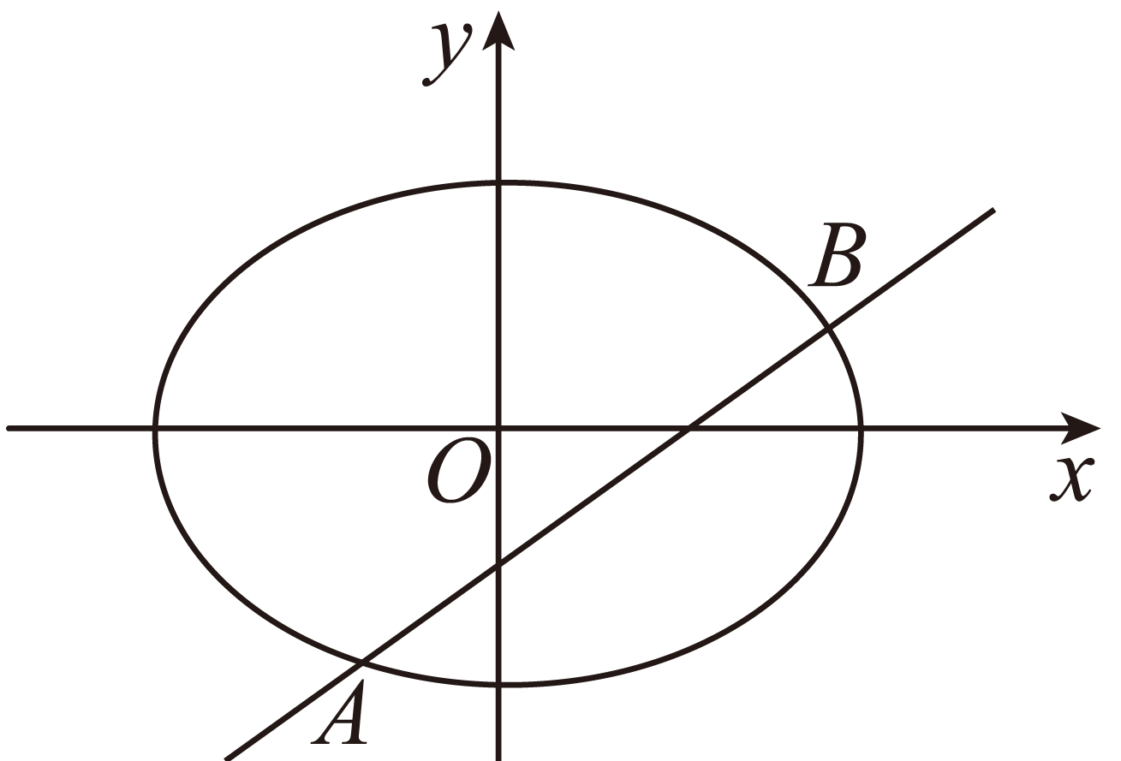
得$$x^{2}+2mx+2m^{2}−2=0$$，
$$∴x_{1}+x_{2}=−2m$$，$$x_{1}x_{2}=2m^{2}−2$$，
$$∴\left|AB\right|=\sqrt{1+k^{2}}\left|x_{1}−x_{2}\right|=\frac{\sqrt{5}}{2}×\sqrt{4m^{2}−8m^{2}+8}$$
$$=\sqrt{5}⋅\sqrt{2−m^{2}}=\sqrt{5}$$，
解得$$m=±1$$.
【点睛】本题考查了椭圆的标准方程及其性质､韦达定理､弦长公式，属于中档题.
（三）椭圆中的中点弦
题型一 由弦中点求方程或参数

17．如果椭圆$$\frac{x^{2}}{36}+\frac{y^{2}}{9}=1$$的弦被点$$\left(4，2\right)$$平分，则这条弦所在的直线方程是（ ）
A．$$x−2y=0$$ B．$$x+2y−4=0$$
C．$$2x+3y−14=0$$ D．$$x+2y−8=0$$
【答案】D
【难度】0.85
【知识点】由弦中点求弦方程或斜率
【分析】设点代入方程，两式相减得到$$\frac{8}{36}+\frac{4}{9}k=0$$，得到直线斜率，解得直线方程.
【详解】设交点分别为$$A\left(x_{1},y_{1}\right)$$，$$B\left(x_{2},y_{2}\right)$$，则$$\frac{{x_{1}}^{2}}{36}+\frac{{y_{1}}^{2}}{9}=1$$，$$\frac{{x_{2}}^{2}}{36}+\frac{{y_{2}}^{2}}{9}=1$$，
两式相减得到$$\frac{\left(x_{1}+x_{2}\right)\left(x_{1}−x_{2}\right)}{36}+\frac{\left(y_{1}+y_{2}\right)\left(y_{1}−y_{2}\right)}{9}=0$$，即$$\frac{8}{36}+\frac{4}{9}k=0$$，解得$$k=−\frac{1}{2}$$.
故直线方程为：$$y=−\frac{1}{2}\left(x−4\right)+2$$，即$$x+2y−8=0$$.
故选：D.

18．已知椭圆中心在原点，且一个焦点为F（0，3$$\sqrt{3}$$），直线4x+3y﹣13＝0与其相交于MN两点，MN中点的横坐标为1，则此椭圆的方程是__．
【答案】$$\frac{y^{2}}{36}+\frac{x^{2}}{9}=1$$
【难度】0.85
【知识点】根据a、b、c求椭圆标准方程、由中点弦坐标或中点弦方程、斜率求参数
【分析】先设出椭圆的方程，然后利用平方差法，及$$MN$$的中点的横坐标为1，即得$$a$$，$$b$$，然后求解椭圆标准方程．
【详解】解 设椭圆方程为$$\frac{y^{2}}{a^{2}}+\frac{x^{2}}{b^{2}}=1(a>b>0)$$，依题意$$c=3\sqrt{3}$$，
设$$M(x_{1}$$，$$y_{1})$$，$$N(x_{2}$$，$$y_{2})$$，可得$$\frac{{y_{1}}^{2}}{a^{2}}+\frac{{x_{1}}^{2}}{b^{2}}=1$$；$$\frac{{y_{2}}^{2}}{a^{2}}+\frac{{x_{2}}^{2}}{b^{2}}=1$$，
两式作差化简可得：$$\frac{y_{2}−y_{1}}{x_{2}−x_{1}}=−\frac{a^{2}}{b^{2}}⋅\frac{x_{1}+x_{2}}{y_{1}+y_{2}}=−\frac{4}{3}$$，
直线$$4x+3y−13=0$$与其相交于$$M$$、$$N$$两点，$$MN$$中点的横坐标为1，
则$$x_{1}+x_{2}=2$$，则$$y_{1}+y_{2}=6$$，$$∴$$ $$\frac{a^{2}}{b^{2}}⋅\frac{1}{3}=\frac{4}{3}$$，且$$a^{2}−b^{2}=27$$，解得$$b^{2}=9$$，$$a^{2}=36$$，
$$∴$$椭圆的标准方程是：$$\frac{y^{2}}{36}+\frac{x^{2}}{9}=1$$．
故答案为：$$\frac{y^{2}}{36}+\frac{x^{2}}{9}=1$$

19．已知椭圆$$C:\frac{x^{2}}{a^{2}}+\frac{y^{2}}{b^{2}}=1(a>b>0)$$的离心率为$$\frac{\sqrt{3}}{2}$$，直线$$l$$与椭圆C交于A，B两点，且线段$$AB$$的中点为$$M(−2,1)$$，则直线l的斜率为_________；
【答案】$$\frac{1}{2}$$
【难度】0.65
【知识点】由弦中点求弦方程或斜率
【分析】由椭圆离心率和$$a,b,c$$关系可得$$a,b$$关系，再由点差法和中点坐标公式、两点的斜率公式可得所求值.
【详解】由题意可得$$e=\frac{c}{a}=\sqrt{1−\frac{b^{2}}{a^{2}}}=\frac{\sqrt{3}}{2}$$，整理可得$$a=2b$$，
设$$A\left(x_{1},y_{1}\right),B\left(x_{2},y_{2}\right)$$，
则$$\frac{x_{1}^{2}}{a^{2}}+\frac{y_{1}^{2}}{b^{2}}=1,\frac{{x_{2}}^{2}}{a^{2}}+\frac{{y_{2}}^{2}}{b^{2}}=1$$，
两式相减可得$$\frac{\left(x_{1}−x_{2}\right)\left(x_{1}+x_{2}\right)}{a^{2}}+\frac{\left(y_{1}−y_{2}\right)\left(y_{1}+y_{2}\right)}{b^{2}}=0$$，
$$∵$$ $$AB$$的中点为$$M(−2,1)$$，$$∴x_{1}+x_{2}=−4,y_{1}+y_{2}=2$$，
则直线斜率$$k=\frac{y_{1}−y_{2}}{x_{1}−x_{2}}=−\frac{b^{2}}{a^{2}}⋅\frac{x_{1}+x_{2}}{y_{1}+y_{2}}=−\frac{1}{4}×(−2)=\frac{1}{2}$$.
故答案为：$$\frac{1}{2}$$.

20．已知$$F(−4,0)$$是椭圆$$\frac{x^{2}}{a^{2}}+\frac{y^{2}}{b^{2}}=1(a>b>0)$$的一个焦点，过F的直线$$l$$交该椭圆于$$A,B$$两点，线段$$AB$$的中点坐标为$$\left(−3,1\right)$$，则该椭圆的离心率是__________．
【答案】$$\frac{\sqrt{6}}{3}$$
【难度】0.65
【知识点】求椭圆的离心率或离心率的取值范围、由中点弦坐标或中点弦方程、斜率求参数
【分析】根据$$A,B$$在椭圆上，通过点差法将直线的斜率、$$AB$$中点与坐标原点连线的斜率、$$\frac{b^{2}}{a^{2}}$$联系在一起，由此求解出$$\frac{b^{2}}{a^{2}}$$的值，再根据$$a^{2}=b^{2}+c^{2}$$求解出离心率的值.
【详解】设$$A\left(x_{1},y_{1}\right),B\left(x_{2},y_{2}\right)$$，因为$$A,B$$在椭圆上，所以$$\{\begin{aligned}\frac{{x_{1}}^{2}}{a^{2}}+\frac{{y_{1}}^{2}}{b^{2}}=1 \\ \frac{{x_{2}}^{2}}{a^{2}}+\frac{{y_{2}}^{2}}{b^{2}}=1\end{aligned}$$，
所以$$\frac{x_{1}^{2}−x_{2}^{2}}{a^{2}}+\frac{y_{1}^{2}−y_{2}^{2}}{b^{2}}=0$$，所以$$\frac{y_{1}−y_{2}}{x_{1}−x_{2}}⋅\frac{y_{1}+y_{2}}{x_{1}+x_{2}}=−\frac{b^{2}}{a^{2}}$$，
因为线段$$AB$$的中点坐标为$$\left(−3,1\right)$$，$$F\left(−4,0\right)$$，
所以$$x_{1}+x_{2}=−3×2=−6$$，$$y_{1}+y_{2}=1×2=2$$，且$$k_{AB}=\frac{0-1}{-4-(-3)}=1$$，
所以$$1⋅\frac{2}{−6}=−\frac{b^{2}}{a^{2}}$$，所以$$\frac{b^{2}}{a^{2}}\text{=}\frac{a^{2}−c^{2}}{a^{2}}=1−e^{2}=\frac{1}{3}$$且$$e∈\left(0,1\right)$$，所以$$e=\frac{\sqrt{6}}{3}$$，
故答案为：$$\frac{\sqrt{6}}{3}$$.
【点睛】结论点睛：关于直线与圆锥曲线相交的中点弦的有关结论（已知直线$$l$$与圆锥曲线交于$$A,B$$两点，且$$AB$$的中点为$$M\left(x_{0},y_{0}\right)$$），
（1）当曲线是椭圆$$\frac{x^{2}}{a^{2}}+\frac{y^{2}}{b^{2}}=1\left(a>0,b>0,a≠b\right)$$ 时，$$k_{l}⋅k_{OM}=−\frac{b^{2}}{a^{2}}$$；
（2）当曲线是双曲线$$\frac{x^{2}}{a^{2}}−\frac{y^{2}}{b^{2}}=1\left(a>0,b>0\right)$$，$$k_{l}⋅k_{OM}=\frac{b^{2}}{a^{2}}$$；（注：双曲线中利用点差法求解中点弦所在直线的斜率时，要将结果带回原方程进行验证）
（3）当曲线是抛物线$$y^{2}=2px$$时，$$k_{l}⋅y_{0}=p$$.

21．椭圆$$\frac{x^{2}}{a^{2}}+\frac{y^{2}}{b^{2}}=1\left(a>b>0\right)$$离心率为$$\frac{\sqrt{3}}{3}$$，直线$$x−2y+b=0$$与椭圆交于$$P$$，$$Q$$两点，且$$PQ$$中点为$$E$$，$$O$$为原点，则直线$$OE$$的斜率是_______．
【答案】$$−\frac{4}{3}$$
【难度】0.85
【知识点】由弦中点求弦方程或斜率
【分析】设$$P\left(x_{1},y_{1}\right)$$，$$Q\left(x_{2},y_{2}\right)$$，利用点差法即可求出直线$$OE$$的斜率；
【详解】解：因为椭圆$$\frac{x^{2}}{a^{2}}+\frac{y^{2}}{b^{2}}=1\left(a>b>0\right)$$离心率为$$\frac{\sqrt{3}}{3}$$，所以$$e=\frac{c}{a}=\sqrt{1−\frac{b^{2}}{a^{2}}}=\frac{\sqrt{3}}{3}$$，所以$$\frac{b^{2}}{a^{2}}=\frac{2}{3}$$
设$$P\left(x_{1},y_{1}\right)$$，$$Q\left(x_{2},y_{2}\right)$$，所以$$k_{PQ}=\frac{y_{1}−y_{2}}{x_{1}−x_{2}}=\frac{1}{2}$$，$$E\left(\frac{x_{1}+x_{2}}{2},\frac{y_{1}+y_{2}}{2}\right)$$，因为$$P$$，$$Q$$在椭圆上，所以$$\{\begin{aligned}\frac{{x_{1}}^{2}}{a^{2}}+\frac{{y_{1}}^{2}}{b^{2}}=1 \\ \frac{{x_{2}}^{2}}{a^{2}}+\frac{{y_{2}}^{2}}{b^{2}}=1\end{aligned}$$，两式作差得$$\frac{{x_{1}}^{2}−{x_{2}}^{2}}{a^{2}}+\frac{{y_{1}}^{2}−{y_{2}}^{2}}{b^{2}}=0$$，即$$\frac{{y_{1}}^{2}−{y_{2}}^{2}}{{x_{1}}^{2}−{x_{2}}^{2}}=−\frac{b^{2}}{a^{2}}$$，即$$\frac{\left(y_{1}−y_{2}\right)\left(y_{1}+y_{2}\right)}{\left(x_{1}−x_{2}\right)\left(x_{1}+x_{2}\right)}=−\frac{2}{3}$$，即$$k_{PQ}⋅k_{OE}=−\frac{2}{3}$$，所以$$k_{OE}=−\frac{4}{3}$$
故答案为：$$−\frac{4}{3}$$
题型二 韦达定理求弦中点

22．直线$$y=x+1$$被椭圆$$\frac{x^{2}}{4}+\frac{y^{2}}{2}=1$$所截得线段的中点的坐标是（ ）
A．$$\left(\frac{2}{3},\frac{5}{3}\right)$$ B．$$\left(\frac{4}{3},\frac{7}{3}\right)$$ C．$$\left(−\frac{2}{3},\frac{1}{3}\right)$$ D．$$\left(−\frac{13}{2},−\frac{17}{2}\right)$$
【答案】C
【难度】0.85
【知识点】由韦达定理或斜率求弦中点
【分析】将直线$$y=x+1$$与椭圆$$\frac{x^{2}}{4}+\frac{y^{2}}{2}=1$$联立，消去$$y$$整理得$$3x^{2}+4x−2=0$$，然后利用韦达定理求解.
【详解】直线$$y=x+1$$与椭圆$$\frac{x^{2}}{4}+\frac{y^{2}}{2}=1$$联立，得$$\{\begin{aligned}y=x+1, \\ \frac{x^{2}}{4}+\frac{y^{2}}{2}=1,\end{aligned}$$消去$$y$$整理，得$$3x^{2}+4x−2=0$$．
设直线与椭圆的交点$$A\left(x_{1},y_{1}\right),B\left(x_{2},y_{2}\right)$$，中点$$M\left(x_{0},y_{0}\right)$$．
$$∴x_{1}+x_{2}=−\frac{4}{3},x_{0}=\frac{x_{1}+x_{2}}{2}=−\frac{2}{3},y_{0}=x_{0}+1=\frac{1}{3}$$，
∴中点坐标为$$\left(−\frac{2}{3},\frac{1}{3}\right)$$．
故选：C
【点睛】本题主要考查直线与椭圆的位置关系属于基础题.

23．已知椭圆$$\frac{x^{2}}{6}+\frac{y^{2}}{3}=1$$，直线$$x−y+1=0$$与该椭圆交于A，B两点，求线段AB中点的坐标和线段AB的长．
【答案】中点为$$(−\frac{2}{3},\frac{1}{3})$$，线段AB的长为$$\frac{8\sqrt{2}}{3}$$.
【难度】0.65
【知识点】求椭圆中的弦长、由韦达定理或斜率求弦中点
【分析】联立椭圆与直线方程，应用韦达定理可得$$x_{A}+x_{B}=$$ $$x_{A}x_{B}=−\frac{4}{3}$$，进而可得$$y_{A}+y_{B}=\frac{2}{3}$$，利用中点坐标公式及弦长公式求线段AB中点的坐标和线段AB的长．
【详解】由题设，联立椭圆与直线方程$$\{\begin{aligned}\frac{x^{2}}{6}+\frac{y^{2}}{3}=1 \\ x−y+1=0\end{aligned}$$，整理可得$$3x^{2}+4x−4=0$$，
所以$$x_{A}+x_{B}=−\frac{4}{3}$$，$$x_{A}x_{B}=−\frac{4}{3}$$，而$$y_{A}+y_{B}=x_{A}+x_{B}+2=\frac{2}{3}$$，
所以线段AB中点的坐标为$$(\frac{x_{A}+x_{B}}{2},\frac{y_{A}+y_{B}}{2})$$，即$$(−\frac{2}{3},\frac{1}{3})$$；
$$|AB|=\sqrt{1+k^{2}}⋅|x_{A}−x_{B}|=\sqrt{2}⋅\sqrt{{(x_{A}+x_{B})}^{2}−4x_{A}x_{B}}=\frac{8\sqrt{2}}{3}$$.
综上，中点坐标为$$(−\frac{2}{3},\frac{1}{3})$$，线段AB的长为$$\frac{8\sqrt{2}}{3}$$.

24．直线$$y=4x+m\left(m∈\text{R}\right)$$与椭圆$$C:\frac{x^{2}}{3}+\frac{y^{2}}{2}=1$$相交于$$A$$，$$B$$两点，设线段$$AB$$的中点为$$M$$，求动点$$M$$的轨迹方程.
【答案】$$y=−\frac{1}{6}x$$，$$x∈\left(−\frac{6\sqrt{2}}{5},\frac{6\sqrt{2}}{5}\right)$$.
【难度】0.65
【知识点】求弦中点所在的直线方程或斜率、由韦达定理或斜率求弦中点
【分析】设$$A\left(x_{1},y_{1}\right)$$，$$B\left(x_{2},y_{2}\right)$$，联立方程消元得一元二次方程，由根与系数的关系可得$$x_{1}+x_{2}=−\frac{12m}{25}$$，结合中点坐标公式消元即可求解.
【详解】由$$\{\begin{aligned}y=4x+m \\ \frac{x^{2}}{3}+\frac{y^{2}}{2}=1\end{aligned}$$，得$$50x^{2}+24mx+3m^{2}−6=0$$.
设$$A\left(x_{1},y_{1}\right)$$，$$B\left(x_{2},y_{2}\right)$$，则$$x_{1}+x_{2}=−\frac{12m}{25}$$，
$$Δ={24}^{2}m^{2}−4×50×\left(3m^{2}−6\right)>0$$，解得$$−5\sqrt{2}<m<5\sqrt{2}$$.
设弦$$AB$$的中点为$$M\left(x,y\right)$$，则$$\{\begin{aligned}x=\frac{x_{1}+x_{2}}{2}=−\frac{6m}{25} \\ y=\frac{y_{1}+y_{2}}{2}=2\left(x_{1}+x_{2}\right)+m=\frac{m}{25}\end{aligned}$$，
所以$$y=−\frac{1}{6}x$$，$$x∈\left(−\frac{6\sqrt{2}}{5},\frac{6\sqrt{2}}{5}\right)$$.

